Муниципальное казенное общеобразовательное учреждение
МКОУ Горкинская СОШ

Работу выполнил ученик 4 класса
Меркучев Владимир

2017 г
Цель проекта:
Определить необходимые вещества для жизнеобеспечения организма
Определить полезную пищу для организма
Определить вредную пищу для организма
Поделиться рецептом вкусного полезногосалата
Форма работы: индивидуальная
Этапы работы
- Расспросить родителей , узнать из разных источников информацию о полезных продуктах.
- Купить продукты, предварительно изучив их состав.
- Приготовить блюдо.
- Рассказать о полезных свойствах приготовленного блюда.
Сроки работы : 5 дней
Способ оформления результатов: презентация готового блюда
Правильное питание – залог здоровья
Для жизни нам нужна энергия, и мы получаем её из еды.
Питательные вещества снабжают нас не только энергией, но и строительным материалом для роста и исправлений повреждения
организма.
Каждый вид продукта полезен по – своему. Очень важно, чтобы мы употребляли в правильной пропорции все необходимые продукты.
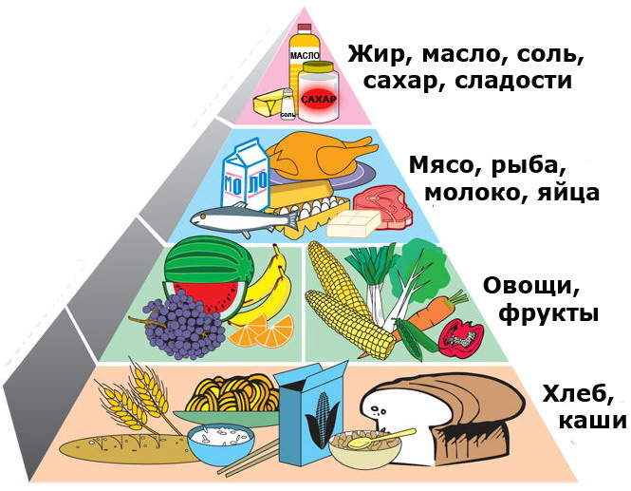

Для здоровья важнейшее значение имеет правильное соотношение питательных веществ. В меню должны входить продукты, содержащие не только белки, жиры и углеводы, но и незаменимые аминокислоты, витамины, некоторые жирные кислоты, минералы и микроэлементы.

Белки — незаменимая часть пищи. Они идут на построение новых клеток и замену износившихся, активно участвуют в обмене веществ, непрерывно происходящем в организме.
Жиры - наиболее мощный источник энергии. Кроме того, жировые отложения защищают организм от потери тепла и ушибов.
Углеводы - служат для организма основным источником энергии, помогают работать нашим мышцам. Они необходимы для нормального обмена белков и жиров.
Соотношение между белками, жирами и углеводами должно быть 1:1:4.
Витамины - это органические вещества, необходимые для жизни.
Витамины необходимы для нашего роста, сохранения и укрепления здоровья.
Витаминов много в овощах и фруктах
Чтобы организм получал все необходимые питательные вещества и полностью их усваивал необходимо соблюдать основные правила здорового питания и принципы правильного питания.
1 Правило здорового питания — Разнообразное питание:
Питание должно быть не только умеренным и регулярным, но и разнообразным, т.е. содержать продукты и растительного и животного происхождения.
2 Правило — Питание 5 раз в день:
Нерегулярный приём пищи приводит к нарушению пищеварения. Наиболее рационально 5-разовоепитание, в одно и то же время, тогда человек не переедает.
3 Правило — Медленная еда:
Если вы переутомились, не приступайте сразу к еде, отдохните немного. Во время еды нужно отвлечься от мыслей о работе, о делах, не следует вести серьёзных разговоров, читать или смотреть телевизор.Есть надо медленно.
4 Правило — Долгое жевание:
Принимайте пищу в определённое время, не на ходу. Как жевать пищу? Рекомендуется делать более 20 жевательных движений, прежде чем, пища, взятая в рот, будет проглочена. Попытайтесь для интереса подсчитать, сколько вы делаете жевательных движений, прежде чем проглотить пищу. И вы убедитесь, что торопитесь испортить себе желудок, а с ним и здоровье.
5 Правило — Необходимо отказаться от еды в сухомятку:
Жидкие блюда, приготовленные на мясных, рыбных, овощных и грибных отварах, способствуют выделению желудочного сока. Супа вполне достаточно для переваривания вторых блюд: мяса, рыбы, круп, картофеля и др. Сладкое едят в конце обеда, тогда сахар усваивается организмом относительно легко.
6 Правило — Овощи и фрукты:
Ешьте больше свежих овощей и фруктов. Они содержат необходимые организму витамины, минеральные соли, органические кислоты, клетчатку и другие полезные вещества. Улучшают пищеварение, нормализуют обмен веществ и кислотно-щелочное равновесие организма.
7 Правило — Питьевой режим:
Соблюдайте питьевой режим. Пейте не меньше 2-2,5л воды в сутки. Более полезна некипяченая вода, очищенная с помощью фильтра.
8 Правило — Белковая пища на завтрак и обед:
За завтраком и обедом необходимо употреблять белковую пищу: мясо, рыбу, яйца, каши, овощи, творог. Каши лучше готовить на воде – они более полезны.
9 Правило — За ужином – молочные, крупяные, овощные блюда.
Ужинать не позже чем за 2 часа до сна.
10 Правило — Кисломолочные продукты:
Употребляйте нежирные кисломолочные продукты. Кефир содержит животный белок, который не менее ценен белков мяса и рыбы, и полезен для пищеварения.
11 Правило — Ешьте свежеприготовленную пищу:
Еда, которая несколько дней простояла в холодильнике теряет полезные свойства и «зашлаковывает» организм.

Какие продукты вредны для детей

По мнению диетологов и врачей- педиатров для детей особенно вредными считаются следующие продукты питания:
- всевозможные сладости – жевательные конфеты, шоколадные батончики, торты и пирожные, а также все остальные сладости не несут никакой пользы детскому организму, а скорее один вред. Огромная калорийность вместе с самыми разнообразными химическими добавками негативно сказывается на состоянии практически всех систем организма, а употребление сахара в больших количествах неизбежно приводит к заболеваниям зубов;
- фастфуд – эта любимая многими детьми и взрослыми еда представляет собой смесь из синтетических добавок и заменителей, смешанных с тяжелыми углеводами и жирами;
- чипсы и сухарики – химия и жир являются основными компонентами данной еды, что буквально кричит о ее вредности, особенно для детского организма;
- газированные напитки – основными ингредиентами практически любой газировки является сахар, красители и ароматизаторы, которые способны «убить» пищеварительную систему взрослого человека, не говоря уже о ребенке.
- глазированные сырки – даже так называемые «детские» сырки для малышей не совсем подходят из-за большого содержания консервантов и калорий;
- консервы – рыбные и мясные консервы, а также любые консервированные фрукты и овощи, по сути, это просто мертвая пища с огромным содержанием пищевых добавок и полным отсутствием полезных микроэлементов. В рационе маленьких детей в идеале не должно быть даже продуктов домашнего консервирования;
- копчености – копченые колбасы, ветчина и прочие продукты, буквально напичканные консервантами и специями, содержат также тяжело перевариваемые жиры, а потому не могут присутствовать в рационе ребенка;
- кукурузные палочки и попкорн – эти любимые детские лакомства не то что бы очень вредные, а скорее совершенно бесполезные, к тому же в них всегда добавляются искусственные добавки и консерванты;
- кетчуп и майонез – вреда для организма не будет при употреблении домашних соусов в крайне малых количествах, а вот фабричные майонезы и кетчупы содержат слишком много консервантов и подсластителей, чтобы давать их детям.

Основы правильного питания
1. Пища должна быть свежей.
2. Правильное питание должно быть разнообразным и сбалансированным.
3. В рационе должны присутствовать сырые овощи и фрукты.
4. Сезонность питания.
5. Ограничение в питании.
6. Определенное сочетание продуктов.
7. От пищи должно поступать максимум удовольствия.

На уроке окружающего мира мы работали над проектом «Школа кулинаров». Класс разделился на группы.
Мы в своей группе распределили обязанности. Я как журналист, нашел рецепт салата в Интернете. Дроваль Никита купил продукты в магазине (деньги на продукты мы складывались все вместе). Готовить салат мы собрались вместе у Никиты дома.
Ингредиенты рецепта «Витаминный салат с яблоком»:
- Огурец (средний) - 2 шт.
- Морковь (крупная) - 1 шт.
- Яблоко зеленое (крупное) - 1 шт.
- Сметана - 3 ст.л.
- Соль (по вкусу) - 2 гр.

Как приготовить блюдо «Витаминный салат с яблоком»
- Нарезать морковь и огурцы соломкой, выложить в блюдо.
- Нарезать яблоко соломкой, добавить в блюдо.
- Добавить соль и сметану. Тщательно перемешать.
Салат вкусный и полезный. Не зря его называют витаминным, потому что в нем много полезных витаминов и микроэлементов.
Пищевая ценность блюда «Витаминный салат с яблоком» (на 100 грамм):
Калории: 40 ккал.
Белки: 1 гр.
Жиры: 1.4 гр.
Углеводы: 5.7 гр.

Компоненты и калорийность рецепта «Витаминный салат с яблоком»
Продукт | Мера | Вес, гр | Бел, гр | Жир, гр | Угл, гр | Кал, ккал
огурец | 2 шт | 200 | 1.6 | 0.2 | 5.6 | 30
морковь | 1 шт | 75 | 0.98 | 0.08 | 5.18 | 24
яблоко | 1 шт | 165 | 0.66 | 0.66 | 16.17 | 77.55
сметана 10% (нежирная) | 3 ст.л. | 60 | 1.8 | 6 | 1.74 | 69
соль | 2 гр | 2 | 0 | 0 | 0 | 0
Итого |  | 502 | 5 | 6.9 | 28.7 | 200.6
1 порция |  | 251 | 2.5 | 3.5 | 14.3 | 100.3
100 грамм |  | 100 | 1 | 1.4 | 5.7 | 40

Работа над проектом была интересной. Считаю, что работа была успешной, цели достигнуты.

